2023年无锡市中小学生信息素养提升实践活动

智能机器人——RA科技挑战赛-极限冰壶

规

则

无锡市教育信息化和装备管理服务中心

2023年2月

# RA科技挑战赛-极限冰壶

#### 1 机器人界定

由零件拼接、组装而成，不使用胶水、扎带做结构固定，使用轮式或履带等其他方式进行运动，其他外观形态无特殊要求。

#### 2 主题简介

冰壶又称掷冰壶、冰上溜石，起源于苏格兰，是以队为单位在冰上进行的一种投掷性竞赛项目，一击漂亮的投壶，往往让人赏心悦目。因其丰富的趣味性和较高的观赏性曾多次被列为冬奥会表演项目，并于1998年开始，被列为冬奥会正式比赛项目。

赛项分为小学组、初中组和高中组三个组别，参赛队员控制机器人完成收集、投掷冰壶等任务，主要考察参赛队员的计算思维、编程能力、搭建能力、团队协作能力与逻辑思维能力。

#### 3 **场地与环境**

#### 3.1 场地构成

比赛场地如图1、2所示为长方形，长宽尺寸是2362mm×1143mm，比赛场地四周没有围栏，场地材质是PP材质覆地板膜。

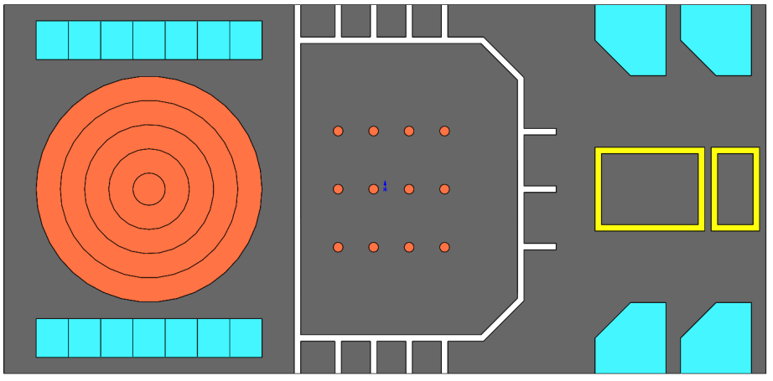

#### 图1 场地示意图

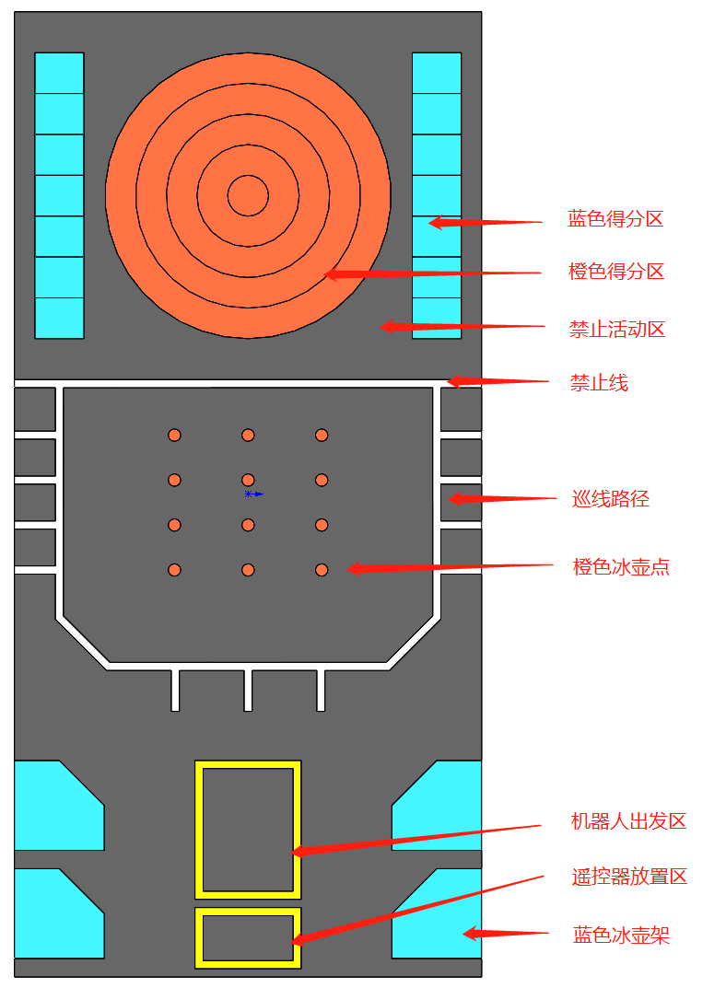

**图2 场地的俯视图及功能区示意图**

#### 3.2 赛场环境

比赛场地环境为冷光源、低照度、无磁场干扰。由于一般赛场环境的不确定因素较多，例如：场地表面可能有纹路和不平整、边框上有裂缝、光照条件有变化等等，参赛队在设计机器人时应充分考虑各种应对措施。

#### 3.3 任务道具

冰壶：直径约30mm的近圆柱体的道具（如图3所示）。赛前场地上共有12个蓝色“冰壶”，橙色“冰壶”数量根据组别不同分别有3个、6个、12个。

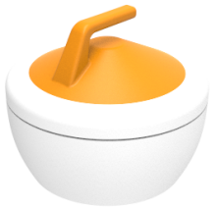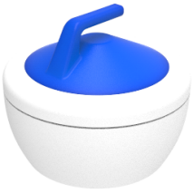

**图3 冰壶示意图**

蓝色“冰壶”初始放置于场地上的4个“蓝色冰壶架”内，每个“蓝色冰壶架”内放置3个，中央圆形橙色得分区是该冰壶的有效得分区。

橙色“冰壶”初始放置于场地上的12个橙色固定点位内，两侧长方形蓝色得分区是该冰壶的有效得分区。

**小学组：**有3个橙色冰壶，赛前放置于靠近出发区第一排的3个橙色固定点上；

**初中组：**有6个橙色冰壶，赛前放置于靠近出发区第一排和第三排的6个橙色固定点上；

**高中组：**有12个橙色冰壶，赛前放置于全部12个橙色固定点上。

“得分区”中的得分情况由“冰壶”颜色来区分，橙色“冰壶”在蓝色得分区中方可得分，蓝色“冰壶”在橙色得分区中方可得分。“冰壶”得分系数为1，如“冰壶”落在2分区内，则“冰壶”得分为2*1即2分；当“冰壶”垂直投影处于两个及以上分区交界处，则按所在分区中的低分区分数计分；翻倒或飞出场外的“冰壶”不作计分。

机器人在手动阶段投掷“冰壶”时，其垂直投影面积不可以进入“禁止活动区”边界，否则会面临相应惩罚。

“得分区”与“禁止活动区”区域划分如图4所示。

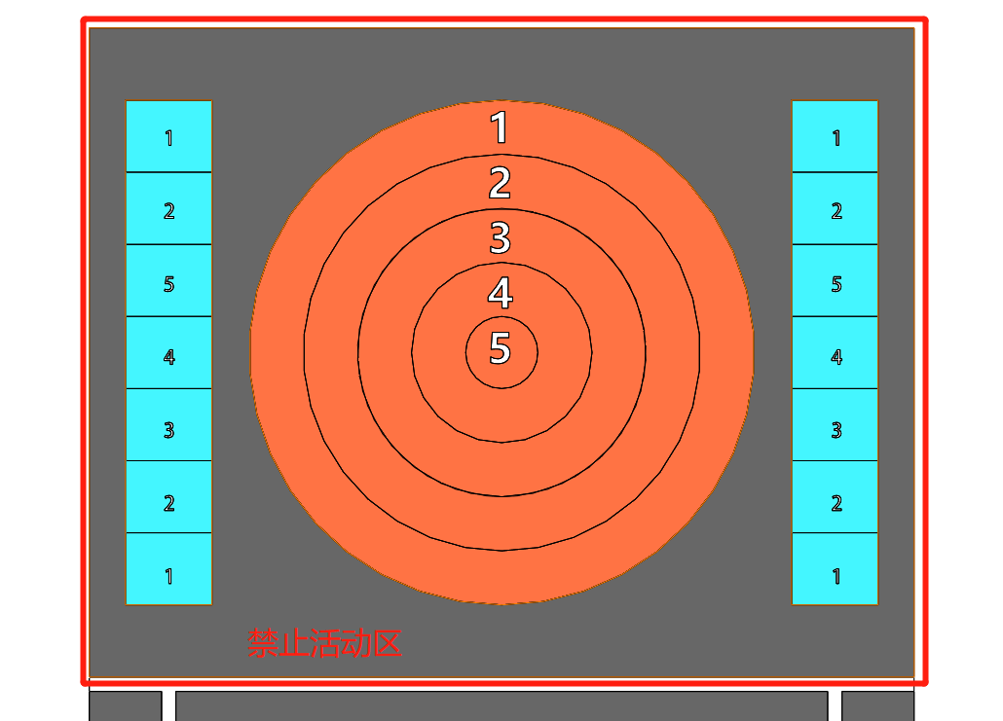

**图4 得分区与禁止活动区示意图**

蓝色冰壶架：

“蓝色冰壶架”为场上用于放置蓝色“冰壶”的装置，每个场地放置4个“蓝色冰壶架”，其放置位置如图5所示，每个“蓝色冰壶架”上放置3个蓝色“冰壶”。机器人需打开“蓝色冰壶架”上的开关，使蓝色“冰壶”下落至场地或机器人内部。

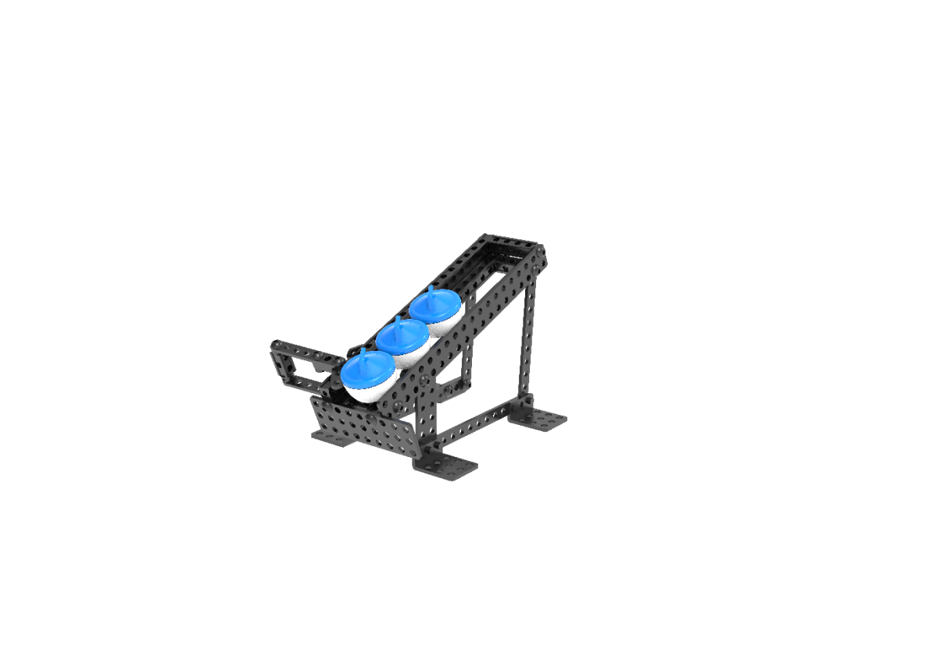

**图5 蓝色冰壶架示意图**

#### 4 任务描述

比赛开始后，机器人从“机器人出发区”出发，首先进行30秒的自动阶段，该阶段机器人必须自主行动，可以完成场地上所有冰壶的投掷，过程中不得有任何人工干预，该阶段剩余10秒时裁判倒计时读秒，当读秒归零时参赛队员可以立即拿起放置于“遥控器放置区”内的遥控器进入手动阶段（在该阶段中，如果机器人的垂直投影进入“禁止活动区”，则本轮自动阶段立即结束，由裁判将机器人放回出发区，参赛队员直接开始手动阶段）；

手动阶段限时为90秒，由参赛队员通过遥控器，遥控机器人完成场地上所有冰壶的投掷，该阶段机器人每次最多投掷一颗“冰壶”，一次投掷多颗冰壶的，每多投掷一颗扣10分。该阶段剩余10秒时裁判倒计时读秒，当读秒归零时参赛队员必须立即放下遥控器，同时机器人必须立即停止行动，否则取消比赛资格（在该阶段中，如果机器人的垂直投影进入“禁止活动区”，第一次扣5分同时要立即离开，第二次取消比赛资格）。

在整个比赛过程中，参赛队员不得接触机器人、场地纸、场地道具，如果要重启机器人需向裁判申请，否则取消比赛资格。

#### 5 名词解释

**5.1 出发区：**300mm*220mm的区域表示机器出发位置。参赛机器在赛前可放置在出发区内任意区域，但机器人投影不得超出出发区黑线。

**5.2 场地道具：**在场地上除了机器人和遥控器以外的一切物品。

**5.3 机器人：**比赛开始前，参赛队放在场上的已通过检查的所有物品。

**5.4 取消比赛资格：**对违反规则的参赛队给予的犯规处罚。在裁判长的酌定下，反复犯规和被取消比赛资格的某一参赛队可能被取消所有已获得成绩，同时禁止参加所有后续场次的比赛。

#### 6 机器人

#### 6.1 机器人硬件要求

6.1.1 机器人起始尺寸在地面垂直投影不超出300mm*220mm（长*宽），机器人可以在比赛开始后展开，但是不可以分散成不同部件，而且必须保持一个机器人整体；

6.1.2 机器人遥控器在地面垂直投影不超出200mm*90mm（长*宽）；

6.1.3 单个机器人只允许使用共计不超过1个控制器、8个电机（包括舵机）；

6.1.4 机器人的供电电池电压，不得超过10V,不得使用稳压、调压模块;

6.1.5 不得使用扎带、铆钉、胶水、胶带等辅助连接材料；

6.1.6 比赛过程中只能推出冰壶，不能出现抛投冰壶的动作（冰壶经投掷后离赛纸平面高度超过10mm）则将取消比赛资格；

6.1.7 参赛机器人的“冰壶”投掷功率不得危害人身安全，且不能造成场地破坏；

6.1.8 比赛前每支队伍将得到1个机器人编号，必须紧密粘贴在机器人控制器上，比赛期间不允许更换机器人。

#### 6.2 机器人软件要求

机器人编程环境不限，所有动作程序均需参赛队员自行编写。

#### 7 比赛

#### 7.1 参赛队

每支参赛队伍包括2名参赛队员和1名指导教师。

#### 7.2 赛制与赛程

7.2.1 比赛连续比两轮，每轮120秒（自动30秒，手动90秒）。最终成绩为两轮相加，取总分。

7.2.2 比赛分三个阶段：编程与调试阶段、机器人封存阶段、竞赛阶段。

7.2.3 编程与调试阶段：总时长30分钟，参赛队员自己完成参赛机器人的检查、调试，以及与比赛相关程序下载等准备工作。

7.2.4 机器人封存阶段：编程与调试结束后，机器人会接受专门的检录，通过检录的机器人，由裁判员协助在机器人醒目处张贴队伍编号后，上交机器人统一封存。

7.2.5 竞赛阶段：竞赛连续比两轮。参赛队确认准备好后须举手示意，裁判员发出指令后，参赛队员方可启动机器人。在裁判员发出指令前启动机器人将受到警告或犯规处罚。机器人一旦离开出发区，参赛队员不能再触碰机器人。

7.2.6 机器人从出发区出发后，完成冰壶投掷任务。

#### 7.3 编程、调试

7.3.1 编程与调试只能在调试区进行。

7.3.2 参赛队员检录后方能进入准备区。裁判员对参赛队携带的器材进行检查，所用器材必须符合组委会相关规定与要求。参赛队员可以携带已搭建的两台机器人进入准备区。队员不得携带U盘、光盘、无线路由器、手机、相机等存储和通信器材。

7.3.3 整场比赛参赛队员有30分钟编程和调试的时间。结束后，各参赛队在指定位置封存机器人。

#### 7.4 赛前准备

7.4.1 每轮比赛前，参赛队伍必须按时到达赛场。在规定时间内未到场的参赛队伍将被视为弃权，成绩记为0分。

7.4.2 每支参赛队可有2名队员进入比赛区，站立在待命区附近。

7.4.3 每轮比赛开始前，机器人必须放在出发区中，机器人垂直投影不能超出启动区边框。

7.4.4 到场的参赛队员应抓紧时间做好启动前的准备工作(例如，将机器人恢复到初始状态、确认场地及场地道具状态等)。

7.4.5 完成准备工作后，队员须向裁判员举手示意。

#### 7.5 启动与比赛

7.5.1 裁判员确认两个参赛队员均已准备好后，将发出“3、2、1，开始”的倒计数启动口令。随着倒计时的开始，参赛队员听到开始命令的第一个字，即可以手动启动机器人（方式不限）。启动后，在本轮比赛完成前，参赛队员不得再次触碰机器人。

7.5.2 比赛开始前，所有场地道具均应放置在固定的位置。

7.5.3 比赛开始前，机器人长*宽不得超出300mm*220mm。比赛一旦开始，机器人可以伸展，尺寸不受限制。影响比赛的犯规将导致取消比赛资格。裁判长可决定取消受到多次警告的参赛队的比赛资格。

7.5.4 在“开始”命令前启动机器人将被视为“误启动”并受到警告或犯规处罚。

7.5.5 机器人一旦启动，在自动阶段就只能受自带的控制器中的程序控制，到手动阶段参赛队员才可以拿起“遥控器放置区”的遥控器来控制机器人。

7.5.6 比赛开始后，参赛队员可以申请重启，裁判允许后可以手动结束机器人处理情况，如果机器人在重启时接触冰壶，冰壶需要留在原位置，处理完故障后机器人可以从出发区重新出发，整个过程中计时不停止。

7.5.7 机器人在比赛过程中，已被改变位置与状态的得分物品，不得手动恢复至初始状态。

#### 7.6 暂停

比赛中，参赛队均不得叫暂停。

当以下情况发生时，裁判员有权暂停比赛：

**安全隐患**–场地内出现针对场地、参赛队员和机器人的安全隐患。

**不可控技术原因**–场地内的机器人、裁判系统及设备因为无线电干扰等不可控技术因素无法正常开展比赛。

**道具缺失或损坏**–场地道具缺失或损坏导致无法正常进行比赛。

当收到裁判员比赛中断信号，参赛队员应迅速停止比赛机器人动作，将遥控器放入场地遥控放置区内，且不可接触场上任一物件。比赛中断后，有以下处理办法：

**继续比赛**-在比赛中断且可以在处理完意外状况之后继续进行比赛的情况下，选择从比赛中断的时间开始继续比赛；

**重赛**–非参赛队伍责任，因场外因素严重干扰比赛进程、影响比赛结果的，经裁判判定，可以重新开始本轮比赛。

#### 7.7 比赛结束

7.7.1 裁判员宣布本轮比赛结束后，参赛队员不得触碰机器人与得分物品。裁判员统计本轮得分，参赛队员确认成绩无误后，均须签字。

7.7.2 主裁判发出“清理场地”的信号后，参赛队员才能进入比赛场地搬动自己的机器人。裁判员和志愿者将场地得分物品恢复到启动前状态，参赛队员应立即将自己的机器人搬回准备区。

#### 7.8 计分标准

|  |  |  |
| --- | --- | --- |
| **计分项** | **单项得分** | **备注** |
| 1颗“冰壶”进入异色1、2、3、4、5分区分别得分 | 1、2、3、4、5 | 按照比赛结束后，冰壶投影所在的最低分区统计 |
| 手动阶段一次投掷多颗冰壶 | -10 | 每多投掷一颗扣10分 |
| 机器人破坏场地道具 | -5 | 第一次扣5分，第二次将取消比赛资格 |
| 比赛过程中有违规触碰机器人、遥控器、场地纸、道具的行为 | -5 | 第一次扣5分，第二次将取消比赛资格 |
| 比赛过程中，机器人垂直投影进入“禁止活动区” | -5 | 第一次扣5分，第二次将取消比赛资格 |
| 比赛过程中机器人投掷冰壶高度大于10mm | -5 | 第一次扣5分，第二次将取消比赛资格 |

#### **7.9 犯规与取消比赛资格**

7.9.1 经过催促仍未准时到达比赛区的参赛队将取消其比赛资格。

7.9.2 参赛队员第一次误启动将受到裁判员警告，第二次误启动将按弃权处理。

7.9.3 破坏比赛场地、道具或其它队伍的道具，机器人将被取消比赛资格。

7.9.4 比赛中，在自动阶段机器人开始运行自动程序后，接触遥控器或机器人；手动阶段开始后，触碰机器人的行为将被取消比赛资格。

7.9.5 参赛队员不听从裁判员的指令将被取消比赛资格。

7.9.6 参赛队员在未经裁判长允许的情况下，私自与教练员或家长联系，将被取消比赛资格。

#### 8 获胜名次排列规则

每个组别按总得分排名。

如果出现总分相同的队伍，比较同分队伍两轮比赛的最高分，最高分更高的队伍排在前。

RA科技挑战赛-极限冰壶项目

竞赛记分表

组别： 参赛学校： 队伍编号：

|  |  |  |  |  |  |  |
| --- | --- | --- | --- | --- | --- | --- |
| **评分细则** | | | **第一轮** | | **第二轮** | |
| **评分类别** | **评分项目** | **计分** | **数量** | **得分** | **数量** | **得分** |
| 得分 | 冰壶进入异色1分区 | 1分 |  |  |  |  |
| 冰壶进入异色2分区 | 2分 |  |  |  |  |
| 冰壶进入异色3分区 | 3分 |  |  |  |  |
| 冰壶进入异色4分区 | 4分 |  |  |  |  |
| 冰壶进入异色5分区 | 5分 |  |  |  |  |
| 扣分 | 手动阶段一次投多颗冰壶 | -10分 |  |  |  |  |
| 破坏场地、场地道具 | -5分 |  |  |  |  |
| 违规触碰机器人等 | -5分 |  |  |  |  |
| 机器人进入禁止活动区 | -5分 |  |  |  |  |
| 投掷高度大于10mm | -5分 |  |  |  |  |
| 统分 | 本轮总分 | |  | |  | |
| 两轮总分 | |  | | | |

参赛队员签字：

裁判员签字：

取消参赛资格原因：